Муниципальное бюджетное образовательное учреждение
среднего общего образования «Школа № 15» пос. Биракан


Программа
летней оздоровительной смены
«Фабрика добрых дел»
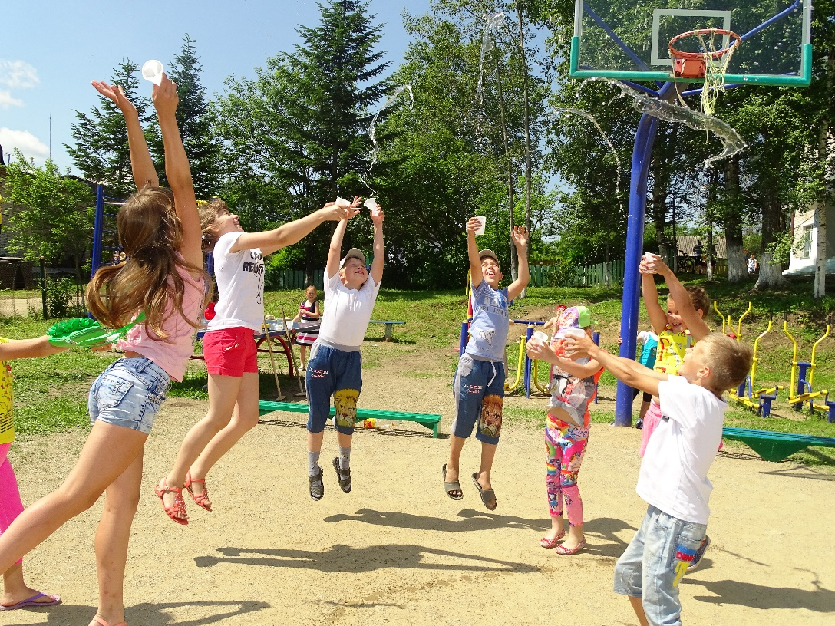

Автор программы:
Брылёва Галина Ивановна
учитель начальных классов

Срок реализации:
01.06.2018 – 23.06.2018

2018 год
пос. Биракан
Пояснительная записка
«На свете, кроме тебя, есть другие люди, и они нуждаются в твоей доброте, понимании, мужестве, в твоей защите и помощи»

И. Суриков

В период летней оздоровительной кампании в школах организуются профильные отряды. Летом 2018 г. в МБОУ СОО «Школа № 15» пос. Биракан организована волонтёрская деятельность. Из числа учащихся 1 – 4 классов будет создан профильный отряд, на базе которого реализуется программа «Фабрика добрых дел».
Актуальность программы
Программа «Фабрика добрых дел» так названа не случайно. Как известно, волонтёры – люди, бескорыстно совершающие добрые дела. Волонтёры (от англ.Volunteer - доброволец) – это люди, делающие что-либо по своей воле, по согласию, а не по принуждению. Волонтёрские или добровольческие организации - это свободные союзы людей, объединённых каким-либо общим специальным интересом. Их деятельность связана, как правило, с благотворительностью, милосердием.
В России сегодня действует много молодёжных волонтёрских объединений, которые занимаются пропагандой здорового образа жизни. Волонтёрское движение сейчас развивается активно. И одна из основных причин этого – добровольность и свобода выбора. К тому же, формирование компетентности возможно только в единстве с ценностями человека, т. е. при глубокой личной заинтересованности человека в данном виде деятельности.
Программа предусматривает различные оздоровительные, досуговые, обучающие мероприятия, которые позволят детям полноценно отдохнуть и больше узнать о волонтёрском движении. Во время летней профильной смены ребята получат возможность окунуться в волонтёрскую деятельность более глубоко, апробировать новые формы профилактической работы. Работа профильного отряда выходит за пределы школы. Волонтёры будут оказывать посильную помощь ветеранам труда и одиноким пожилым людям, организовывать выступления в социальном доме для инвалидов, наводить порядок на территории посёлка, участвовать в акциях: «День России», «День памяти жертв Великой Отечественной войны». Через социальные сети будет запущена ещё одна акция «Ветеран и инвалид живёт рядом!», где любой желающий может оказать материальную помощь ветеранам, одиноким пожилым людям. На средства, собранные с благотворительной акции будут приобретены подарки для ветеранов и инвалидов.
В данной программе развиваются УУД. Универсальные учебные действия – это способность субъекта к саморазвитию и самосовершенствованию путем сознательного и активного присвоения нового социального опыта; совокупность действий учащегося, обеспечивающих его культурную идентичность, социальную компетентность, толерантность, способность к самостоятельному условию новых знаний и умений, включая организацию этого процесса.
Личностные – обеспечивают ценностно-смысловую ориентацию учащихся (знание моральных норм, умение соотносить поступки и события с принятыми этическими принципами, умение выделить нравственный аспект поведения) и ориентацию в социальных ролях и межличностных отношениях.
Познавательные – включает действия исследования, поиска, отбора и структурирования необходимой информации, моделирования изучаемого содержания.
Регулятивная – обеспечивает возможность управления познавательной и учебной деятельностью посредством постановки целей, планирования, контроля, коррекции своих действий, оценка успешности усвоения.
Коммуникативные – обеспечивает возможности сотрудничества: умение слышать, слушать, и понимать партнера, планировать и согласованно выполнять совместную деятельность, распределять роли, взаимно контролировать действия друг друга, уметь договариваться, вести дискуссию, правильно выражать свои мысли, оказывать поддержку друг другу и эффективно сотрудничать как с учителем, так и со сверстниками.
Личностные УУД, Регулятивные УУД

Ключевые понятия: Контроль, самоопределение, нравственно - этическое оценивание и др.

Ключевые понятия: логика, планирование, целеполагание, контроль, построение, любознательность...
Регулятивные УУД, познавательные УУД

Ключевые понятия: Бережное отношение к природе, любовь к родному краю
Познавательные УУД, личностные УУД

Логика
Ключевые понятия: Любовь сострадание, толерантность
Личностные УУД, регулятивные УУД

Ключевые понятия: Нравственность, дружба, взаимопонимание, уважительное отношение к позиции другого, любовь к родине

Личностные УУД, коммуникативные
УУД

Направления и виды деятельности
- Физкультурно - оздоровительная работа.
- Творческо - познавательная работа.
- Патриотическое направление.
- Экологическое направление.

Физкультурно – оздоровительное направление:
- Вовлечение детей в различные формы физкультурно-оздоровительной работы;
- Выработку и укрепление гигиенических навыков;
- Расширение знаний об охране здоровья.

Утренняя гимнастика проводится ежедневно в течение 10-15 минут: в хорошую погоду – на открытом воздухе, в непогоду – в проветриваемых помещениях. Основная задача этого режимного момента, помимо физического развития и закаливания, - создание положительного эмоционального заряда и хорошего физического тонуса на весь день.
Подвижные и спортивные игры, эстафеты включают все основные физкультурные элементы: ходьбу, бег, прыжки. Они способствуют созданию хорошего, эмоционально окрашенного настроения у детей, развитию у них таких физических качеств, как ловкость, быстрота, выносливость, а коллективные игры – еще и воспитанию дружбы.

Творческо - познавательная работа:
- Изобразительная деятельность;
- Конкурсные программы;
- Игровые творческие программы;
- Творческие конкурсы и игры;
- Праздники;
- Выставки.

Творческая деятельность – это особая сфера человеческой активности, в которой личность не преследует никаких других целей, кроме получения удовольствия от проявления духовных и физических сил. Основным назначением творческой деятельности в лагере является развитие креативности детей.

Патриотическое направление
- Пробуждать в детях чувства любви к родине, семье;
- Формирование уважительного отношения к памятникам истории и развития интереса к изучению родного края;
- Формирование толерантности .

Патриотическое воспитание направлено на формирование и развитие личности, обладающей качествами гражданина-патриота Родины, самостоятельностью мышления, важнейшими духовными и нравственными качествами, веротерпимостью, проявлением любви к Родине, к родному Краю, к родным и близким, гордости за свое Отечество, за историю и достижения народа, почитанием национальных святынь и символов.
Экологическое направление:
- Проведение интеллектуальных игр;
- Проведение экологических субботников;
- Уход за цветниками;
- Викторины;
- Игры;
- Акции.

Изучение мира природы – одна из сторон деятельности человека. Ребенок ещё в детстве должен понять сложность взаимоотношений природы и человеческого общества, чтобы в будущем грамотно строить свою деятельность по отношению к природе. Итогом работы становится акция «Мы в ответе за тех, кого приручили».
Посещая лагерь, дети активно изучают природу и экосистему родного края, происходит непосредственное общение детей с природой, приобретаются навыки научного эксперимента, развивается наблюдательность, пробуждается интерес к изучению конкретных экологических вопросов.
Направления реализации программы профильного объединения
- исследовательское – осмысление и анализ существующих программ деятельности волонтерского движения. Поиск эффективных методов и приёмов для успешной деятельности волонтерского движения. Диагностическая работа: поиск путей взаимодействия и сотрудничества волонтёров с государственными учреждениями и структурами. Проведение открытых дискуссий по актуальным проблемам волонтёрского движения;
- обучающее - развитие организаторских, коммуникативных способностей; формирование лидерских качеств;
- практическое – реализация полученных умений и навыков на практике: проведение акций, тематических мероприятий;
- содержательно-обобщающее - итоговая обобщающе-проектировочная игра: разработка способов и форм реализации волонтёрских проектов.

Цели и задачи программы
Цели программы:
1.Создание условий для организованного отдыха учащихся в летний период, посредством формирования у подростков социальной активности.
2. Формирование позитивных установок учащихся на добровольческую деятельность.
3.Снижение уровня социальной напряженности детей посредством получения ими позитивных эмоций при участии в мероприятиях волонтерского отряда.

Задачи:
- Развивать волонтёрское движение среди ребят начальной школы, формировать позитивные установки учащихся на добровольческую деятельность.
- Сформировать сплочённый деятельный коллектив волонтёров.
- Развивать личные и социальные компетенции участников, необходимые в волонтёрской деятельности, повышать социальный статус волонтёра через средства массовой информации.
- Возродить идею шефства как средства распространения волонтёрского движения.
- Пропагандировать здоровый образ жизни (при помощи акций, тренинговых занятий, тематических выступлений, конкурсов и др.)
- Создать механизм работы отряда с окружающим социумом, через создание социально-поддерживающих сетей сверстников и взрослых для детей.

Новизна и оригинальность программы заключается в гармоничном сочетании физкультурно-оздоровительной, творческо-познавательной и гражданско-патриотической деятельности, вовлечения детей в интеллектуальную, спортивно - игровую деятельность.
Этапы и сроки реализации программы
Программа реализуется в четыре этапа.

Подготовительный этап. На данном этапе ведётся подготовительная работа перед принятием детей: приведение в порядок территории лагеря, оформление комнат в соответствии с тематикой смены; подготовка необходимого для смены реквизита; инструктаж педагогического коллектива.

Организационный этап (1-3 дни). Изучение социальной среды и выявление актуальной социальной проблемы. Привлечение участников для решения данного проекта.
На этом же этапе происходит заселение детей, распределение их по звеньям, первичное знакомство с тематикой смены. Проводятся мероприятия на знакомство, представление смены и звеньев.

Основной этап (4-16 дни). В течении основного этапа реализуются поставленные цель и задачи программы, определение содержания, составление плана работы, распределение обязанностей; проводятся различные лагерные мероприятия, ведётся внутриотрядная педагогическая деятельность.
Обратная связь (видеоотчеты, публикации в школьной газете).

Заключительный этап (17-18 дни). На данном этапе подводятся итоги смены, презентуется самостоятельный проект детей, выполненный в рамках тематики смены.
Акции проекта «Фабрика добрых дел»:
- Благотворительная акция «От сердца к сердцу» (Дом-интернат).
- Концерт «Это славное слово «Россия».
- Экологические акции «Чистый двор», «Чистый родник», «Чистый посёлок».
В акциях принимают участие все отряды во главе с воспитателями и вожатыми и активные семьи ребят. В проектную, образовательную и социально-воспитательную деятельность вовлекаются все субъекты образовательного процесса: воспитанники, родители и педагоги.

Данная программа составлена для работы разновозрастной группы детей 7 – 10 лет.
Программа рассчитана на 18 -дневное пребывание в условиях пришкольного лагеря.
Ожидаемые результаты
Для детей:
- Укрепление здоровья детей через соблюдение режима питания, витаминизацию организма, закаливание организма, организацию игр и проведение мероприятий на свежем воздухе.
- Развитие у школьников интереса к занятиям физкультурой и спортом.
- Улучшение социально - психологического климата лагеря.
- Укрепление дружбы и сотрудничества между детьми разных возрастов.
- Развитие патриотической и гражданской активности, важнейших морально-нравственных и духовно-нравственных качеств, расширение представлений детей об истории своей малой родины.
- Пополнение жизни детей интересными социокультурными событиями, формирование коммуникативных умений, основы правильного поведения, общения, культуры, досуга.
- Обогащение опыта общения с природой.
- Привлечение к разнообразной общественно значимой и досуговой деятельности.
- Развитие творческих способностей, инициативы и активности ребёнка.
- Смена запомнится детям и оказанное на них педагогическое воздействие возымеет положительный эффект.
Для педагогов:
- Внедрение эффективных форм организации отдыха, оздоровления и занятости детей в летний период.
- Повышение уровня педагогического мастерства.
Для родителей:
Удовлетворённость родителей летним отдыхом детей.
Критерии результативности программы
Критериями оценки результатов является:
– желание/нежелание детей принимать участие в общей социально значимой деятельности;
– активность и инициативность в ходе выполнения данной деятельности;
– проявление требуемых морально-нравственных качеств в различных сферах жизни.
Принципы реализации программы
– принцип взаимодействия воспитателей и воспитанников;
– принцип коллективной деятельности, взаимопомощи и поддержки;
– принцип самореализации ребенка в условиях детского лагеря;
– принцип самостоятельности и творческой индивидуальности, инициативы и оптимизма;
– принцип дифференциации воспитания:
отбор содержания, форм и методов воспитания в соотношении с индивидуально – психологическими особенностями детей;
создание возможности переключения с одного вида деятельности на другой в рамках смены (дня);
взаимосвязь всех мероприятий в рамках тематики дня; активное участие детей во всех видах деятельности;
– толерантность;
– безвозмездность;
– патриотизм;
Основные технологии
- Проектный метод;
- Метод игры (игры отбираются в соответствии с поставленной целью);
- Методы театрализации ;
- Методы состязательности (распространяется на все сферы творческой деятельности);
- Метод коллективной творческой деятельности (КТД);
- Проведение воспитательно-профилактической работы с детьми в целях предотвращения или устранения негативных психологических факторов, ухудшающих их психическое здоровье;
- Беседы с детьми по налаживанию и поддерживанию их межличностных взаимоотношений.

Механизм реализации программы
Летний оздоровительный лагерь «Фабрика добрых дел» с дневным пребыванием детей и подростков - это педагогическая система, способствующая развитию ребенка как творческой личности, его духовного и физического саморазвития, возможности для воспитания трудолюбия, активности, целеустремленности, здорового образа жизни.
В основу реализации программы заложены разнообразные формы и методы.
Рефлексия: ежедневная и в конце смены.

Режим дня
8:30 | Приход детей - Утро. Солнышко встает – спать ребятам не дает.
9:00 | Зарядка - Чтобы быть весь день в порядке, надо сделать нам зарядку.
9:30 | Завтрак - Каша, чай, кусочек сыра – вкусно, сытно и красиво.
10:00 -12:00 | Мероприятия, спортивные соревнования, игры, экскурсии, работа по плану отрядов.- Кто-то любит танцевать, кто – то петь и рисовать.
12:00 – 13:00 | Прогулки, оздоровительные мероприятия.
13:00 – 13.45 | Обед - Что ты ходишь такой грустный? Ждешь в столовой обед вкусный?
13:45 – 14:30 | Клубный час.
14:30 | Уход домой.

План – сетка

Дата | № п/п | Содержание
01.06 | «Здравствуйте, будем знакомы!» | Ознакомление с правилами и планами работы Инструктаж по ТБ.  «Международный день защиты детей» - игровая программа  Игры на знакомство: «Ты + Я»  Оформление уголка отряда
02.06 | Юные друзья ПЧ | Игровая программа по правилам дорожного движения.  Посещение ПЧ. «Правила поведения при пожаре»  Оформление отрядного уголка
04.06 | «В здоровом теле – здоровый дух!» | Беседа «Безопасная дорога домой»  Посещение спортзала школы. Причудливая эстафета «Семья».  Игровая конкурсная программа «Зов Джунглей»
05.06 | «Чепуха» | Игры « Шиворот-навыворот».  Фотоконкурс «Летняя карусель».  Акция: «Наш цветник» (наведние порядка)  Конфетная вечеринка.
06.06 | Почитай-ка | Посещение библиотеки. Акция: «Книжкина больница»  Викторина по произведениям А. С. Пушкина (библиотекарь)  Инсценировка сказки А. С. Пушкина. (конкурс между звеньями)  Конкурс рисунков на асфальте «Лукоморье»
07.06 | Дом, в котором мы живём | Викторина «Мой край родной»  Экскурсия по посёлку «Чудесное путешествие»  Акция « Мы чистюли» (уборка территории лагеря).
08.06 | Дорога в облака | Беседа «Правила поведения в транспорте и общественных местах».  Акция: «Экологический десант: ручей – источник чистоты»  Коллективный конкурс бумажных самолётиков.
09.06 | «Путешествие в Спортландию» | Квест-игра по станциям «Делай с нами, делай как мы, делай лучше нас».  Оказание первой медицинской помощи  Лекарственные растения. Выход в природу. Конкурс: «Кто больше найдёт, но не сорвёт лекрственных растений»  Диспут «Хорошо ли быть здоровым?».
11.06 | «Это ты, моя Россия!» | Спортивные соревнования «Снайпер»  Беседа «Символика Российской Федерации»  Выступление перед инвалидами в доме-интернате  Акция: «День России» (вручение подарков)  Игра «Зарничка»
13.06 | «Брызги лета» | Коллективно-творческая постановка «Под грибом»  Мастер класс по декоративно-прикладному творчеству «Разноцветные бабочки»  Игровая конкурсная программа «День Нептуна»
14.06 | «Непоседы» | Посещение клуба, мастер класс клубных работников  Эстафета «А ну-ка догони»
15.06 | «Остров рекордов» | Веселые старты «Быстрее, выше, сильнее».  Акция: «Наведём порядок в посёлке» (в бассейне реки Биры)
18.06 | «Девочки – ромашки» | Конкурс «Вальс цветов».  Викторина «Угадай мелодию».  Коллективная работа «Мы наклеим на листок солнце, небо и цветок».
19.06 | «Зелёный патруль» | Викторина «В гостях у Лешего».  Экскурсия в по посёлку.  Акция « Мы в ответе за тех, кого приручили».
20.06 | «Мойдодыр» | Праздник чистых рук.  Шоу мыльных пузырей.  Акция: «Не оставайся в стороне» (оказание помощи пожилым людям посёлка)
21.06 | С друзьями не расставайтесь!  (Все дела, запланированные в этот день, проводятся в парах) | День бегуна  «Поиски клада кота Леопольда»  Опыты юного химика  Конкурс рисунков «Я и мой друг»
22.06 | «День памяти» | Беседа о войне. Проект «Наша Победа» (краткосрочный)  Фотовыставка «И помнит мир спасённый» (совместно с инвалидами дома-интерната)  Выступление перед инвалидами и престарелыми дома-интерната  Митинг «Минута молчания» Возложение цветов к памятнику (совместно с клубными работниками)
23.06 | «Дорогою добра» | Проект «Фабрика добрых дел» (итоги смены)  Концертная программа «Добрый сказочник»  (пригалашение детей ДОУ)
Количество смен: I смена
Место проведения: МБОУ СОО «Школа № 15» пос. Биракан, Облученского района, ЕАО

